Držíte v rukou náš první společný literární pokus. Tak se pohodlně usaďte a pusťte se do čtení.

Po třech dnech a třech hodinách ve škole…
Do šesté třídy jsem se těšila, protože na konci prázdnin jsem neměla co dělat. A začali mi chybět kamarádi. Nejvíc mě zaskočilo, kolik nás je ve třídě a kolik přišlo nových spolužáků.
Natálie

Do školy jsem se těšil na nové spolužáky. Taky jsem se těšil na novou třídu. Netěšil jsem se na úkoly a přesunování u učebny do učebny. Chtěl bych, aby byly půlhodinové přestávky, protože o přestávkách je sranda. Pavel

Těšila jsem se na nové spolužáky a na tělocvik, češtinu a na angličtinu. Do školy se mi moc nechtělo. Je to tu takový nezvyk oproti páté třídě. V páté třídě nás bylo 13. Paní učitelky jsou celkem fajn. Každý den se těším do školy. Marika

Těšila jsem se do školy, protože je jiná než do které jsem chodila do páté třídy. V Trojanovicích jsme měli jen pár paní učitelek. Na Tyršovce dobře vaří. Akorát nejsem zvyklá na ty čipy. Mám bezvadnou třídní paní učitelku. V Trojanovicích nás bylo 13 a teď je nás 27. Aneta

Ve škole se mi moc nelíbí, nejvíc jsem se těšil na kámoše, ve škole se mi líbí jídelny.
Nečekal jsem, že tady bude tolik lidí a že bude na zdi Miloš Zeman. Michal M.

Ve škole mě hodně překvapilo, že píšou křídami a ne fixy. Moc jsem se tady těšila, protože jsem chtěla změnit prostředí školy. Docela mě překvapilo, že máme paní učitelku třídní jenom na dva předměty. V Trojanovicích nás bylo pouze třináct a teď je nás dvacet sedm. Je to opravdu velká změna. V Trojanovicích máme zamykací skříňky a tady máme šatny společné. Ale jinak je to tu moc fajn. Katka K.

Povídání na vyjmenovaná slova
Byla jednou jedna kobyla. A ta žila na statku v Litomyšli. Na statku s ní žil i zlý býk. V lese žil i výr. Na statku se najednou objevil slepýš. Sýkora si myslela, že je to žížala a klovla ho. Sýkora odletěla. Kobyla se šla napít a klopýtla. Kobyla byla naštvaná, protože kolem ní lítal hmyz. Obyvatel měl syna, který šel sypat kobyle seno. Potom šel kobylu vyhřebelcovat. V tu chvíli tam přiběhla myš. Kobyla se splašila a utekla a už se nevrátila. Katka, Naty
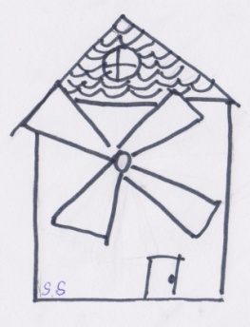
Syn šel do mlýna a myslel si, že za odměnu dostane sýr. Tu se nachomýtla sýkora a řekla, že se mýlí, tak syn šel dál. Ve mlýně dostal jen pytel mouky. Tak ho smýkal do mlýnice a tam začal sypat. Byl vysoký, tak mu to šlo od ruky. Neměl sýr, ale byl rád, že má aspoň pytel mouky. Helča, Simča

Jednoho krásného teplého dne jsme se rozhodli jet do Litomyšle. Viděli jsme tam sýčka, vydru a dvě sýkorky, které letěly nad velkým výrem. Když jsme přijeli ze ZOO domů, všichni se asi dvě hodiny sprchovali, tak jsem řekla, ať neplýtvají tolik vodou, za to budete pykat a nazývat mě tím nejhezčím jménem. Okamžitě jsem na ni vyplázla jazyk. Klára, Nicole

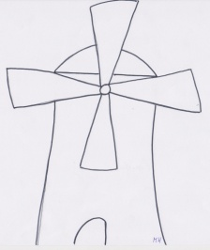
Býk slyšel nad mlýnem blýskat se. Sýček se čepýřil. My mysleli na býka v dobytku. Kůň klopýtal za synem. Vysoký jazyk brzy lyžoval. Sýkora žvýkala kobylu na jazyku. Sytý syn dmýchal v Ruzyni oheň. Sýček slyšel vlka výt. Hlemýžď myl obyvatele a lyže.
Honza, Lukáš K.

Zbyněk a Zbyšek se smýkali v Ruzyni. Začalo se blýskat. Když šli domů, viděli sysla, netopýra a vydru. Dojeli domů a umyli si ruce. Podívali se na svůj byt. Potom jeli do mlýna mlít mouku. Navštívil je syn a dali si syrový sýr a byli sytí. Najednou bylo sychravo, ale zmýlili se. Zamkli byt a šli dmýchat oheň. Šli na procházku a viděli kobyly. Slyšeli výra. Za nimi se plazil hmyz a slepýš. Aneta, Kača
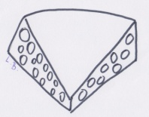
Jeden otec měl syna a ten měl rád sýr. Bydlel v obyčejném bytě. Jeho otec Zbyněk brzy pojede do Litomyšle pro nábytek, tam nábytek nebyl, a tak jel do Ruzyně. Zatím se syn myl a slyšel myš. Michal M., Vojta

Obyvatel bydlel v Bystřici a vlastnil jednu kobylu. Ale ve stodole se splašil býk. Proto ho museli uspat a odvézt k lékaři. Lékař zjistil, že ho do zadku hryzla myšička obecná. Vítek, Tim

Slyšela jsem kroky. Brzy byla tma a neviděla jsem ani svého psa. Potom jsem spadla a přikousla jsem si jazyk. Zavolala jsem sestře, aby zamkla dům, jak mě odejde hledat. Potom jsem slyšela syčet slepýše na výra. Potom přišla moje sestra s mým psem a klopýtaly jsme domů. Radka, Marika

Sýkora sedí na jabloni. Býk nabral Pavla. Stavebníci zbořili starý panelák, který se nachomýtl. Byt byl moc malý. Kráva žvýká trávu. Šli jsme se podívat do lesa a viděli jsme velkou mýtinu. Vyšli jsme Lysou horu. Pavel, Dalibor

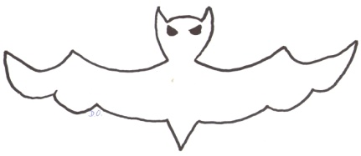
Byli jsme u Přibyslava a jeho syna, který měl hlemýždě a kobylu. Pak jsme našli myš, která jedla sýr. Syn byl hrozně sytý ze sytého jídla. Květina nám usychala, protože neměla vodu. Pak jsme šli do bytu, kde byl nábytek a vyl tam pes. Museli jsme jet do Ruzyně, aby nám neuletělo letadlo. Jenže nám vběhl do cesty sysel a vletěla sýkora. Syn začal výskat, protože se lekl. Naráz nám přistál netopýr na kapotě. Tak nám uletělo letadlo z Ruzyně. Martin H., Radek

Jela jsem do zoologické a už z okna autobusu jsem viděla sýčka. Sežral mi byt. A pak jsem viděla opici, naučila mě výborně fyziku. Budu mít asi jedničku. A můžu být na sebe pyšná. Ta opice byla vyžle. Tak jsem ji nasytila. A začala vesele výskat. Už tam chodím častěji a začala si na mě zvykat. Bylo to v Litomyšli kousek od Ruzyně. Pavla

Dnes v noci nás poštípal hmyz. Ráno jsme byli poštípaní hmyzem, ale museli jsme jet na Ruzyni. Ve škole jsme měli fyziku. Pak mi tam ožila myš a kousla mě. Martin K., Lukáš B.

Adaptační dopoledne
Na včerejším dnu se mi líbilo, jak jsme hráli společné hry a více jsme se poznali a skamarádili. A nejvíc se mi líbilo, jak jsme si měli sednout za sebe a poslat znak na záda. A ještě se mi líbilo, jak jsme si sedli před zelenou deku a měli jsme hádat, kdo je na druhé straně. Mohli jsme se různě nastrojit a maskovat. Ten den jsem si užila. Nicole

Včerejší dopoledne se mi moc líbilo. Hráli jsme hry a nemuseli jsme se učit. Nejvíce se mi líbila poslední hra. Akorát mě mrzelo, že byl falešný požární poplach. Bylo to super. Natálie

Včera to bylo super. Hráli jsme všelijaké hry. Nelíbilo se mi, že tam byl hluk, ale dalo se to přežít. Včerejší den byl prostě super!!!
Martin K.

Včerejší den se mi líbil i s tím poplachem, protože jsme hodinu zůstali venku. Pak se hrály další hry. Nejlepší byla ta hra za dekou. Museli jsme rychle poznat, kdo to je. Michal H.

Na včerejším dnu se mi líbilo, jak jsme hráli společné hry a více jsme se poznali a skamarádili. A nejvíc se mi líbilo, jak jsme si měli sednout za sebe a poslat znak na záda. A ještě se mi líbilo, jak jsme si sedli před zelenou deku a měli jsme hádat, kdo je na druhé straně. Mohli jsme se různě nastrojit a maskovat. Ten den jsem si užila. Nicole

Včerejší den se mi celkem líbil. Byly tam dobré hry a zvonil požární poplach. Nejvíc se mi líbila hra, jak jsme poznávali předměty. Dalibor

Včera jsme měli adaptační kurz. Hráli jsme hry a moc se mi to líbilo. Nejlepší hra byla poznávací hra. A nelíbilo se mi, že byl požární poplach, ale i tak to bylo super. Katka M.

Báje
Jak vzniklo moře
Lidé kdysi věřili v bohy, a tak si řekli, že poprosí bohy o stvoření moře. Bůh řekl, že ano, ale že potřebuje jednu živou oběť jako odměnu. Tak bůh stvořil moře a lidé byli moc rádi, že se můžou koupat. Dalibor, Vojta
Jak vznikly mraky
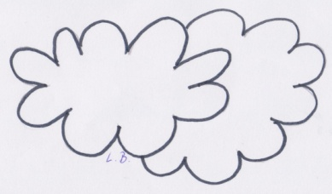
Jednoho časného rána člověk vyšel z domu a uviděl na obloze mraky a nevěděl, co si má o tom myslet. Lidé si pak povídali, že se jednoho bouřlivého dne mračný bůh Poseidon rozhněval, protože prohrál nad svým bratrem Diem. Porážku nemohl strpět, proto onemocněl, zamřel a rozpadl se v mraky. Nicole, Klára

Jak vznikl déšť
Lidé říkali, že déšť vznikl díky bohu moře Neptunovi. Kdysi dávno byla válka bohů a syn od Neptuna musel jít do boje. Jmenoval se Perseus. Byl statečný a vycvičený k boji. Když se setkali proti bojovníkům, kteří pocházeli ze severu, Perseus měl vidění. Ve vidění viděl, že jeho vojsko vyhubí protivníci. A taky se to stalo. Perseus byl zabit bohem Diem. Když se to dozvěděl Neptun, začal brečet a tím začalo pršet. Tím vznikl déšť.
Pavel, Aneta

Proč prší
Kdysi dávno žil bůh Dešťovka, který ovládal déšť. Lidé s ním žili v míru. Jednoho dne se rozpršelo a pršelo celý měsíc. Lidé začali protestovat. Bohu Dešťovkovi se to nelíbilo a pro uklidnění si zahrál bowling. Jednou blesky udeřily. Lidé se s Dešťovkou usmířili. A od té doby občas zaprší. Martin K., Lukáš B.

Den v pravěku
První lov jelena
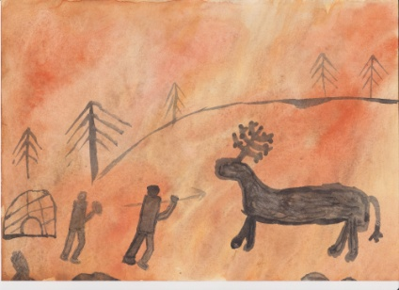
Jeden vůdce kmene řekl: „Půjdeme lovit, ale nevím čím.“ Někdo se ozval za rohem jeskyně: „Kamenem, kamenem a klacky.“ Vůdce odpověděl: „Hm, dobrý nápad, hned večer půjdeme.“ Tak vyšli a po cestě viděli jelena. „Hele, na něj, útok!“ Než se jelen vzpamatoval, měl ostrý klacek v břichu a zemřel. Kapitán řekl: „Hurá, máme jídlo.“ A šli domů s kusem masa a měli velkou hostinu. A po hostině všem vyprávěli, jak ho ulovili a na zeď nakreslili obrázek.
Michal H.

Můj první lov mamuta
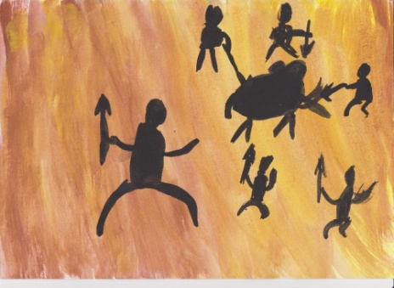
Jednoho dne jsem se vzbudil a moji sourozenci mi řekli: „Bratře! Pojď s námi. Dnes je den, na který jsme tak moc těšili!“ Já jsem řekl: „Jupí, první lov mamuta!“ Šli jsme se nasnídat a pak jsme se šli vybavit. Rodiče řekli: „Pojďte, ale nebuďte hluční, nebo nás mamut uslyší!“ Sestra zpozorovala mládě mamuta a řekla: „Mami, tati, dívejte se! Je támhle!“ Šli jsme ho pozorovat. Tatínek řekl: „Ale ne! Je zraněné! Musíme být opatrní, jestli tu není matka!“ Rozhodli jsme se zaútočit. Všichni řekli: „Hurá, lov byl úspěšný!“ Šli jsme domů a já jsem namaloval obrázek v mém jeskynním pokojíčku. Navečeřeli jsme se a šli spát.
Radek
Lov
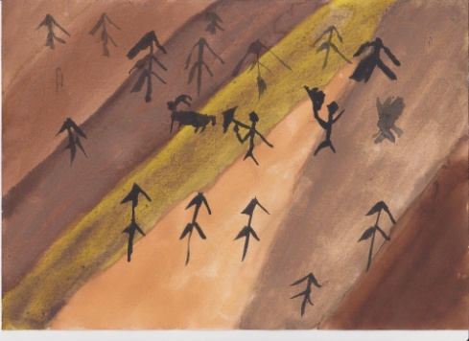
Jednoho dne jsme se s tlupou rozhodli, že zkusíme jinačí maso, než mamutí, tak jsme šli do lesa a rozdělali oheň, protože byla už docela tma a nám se začaly zavírat oči. Když vtom jsem slyšel někoho mečet. Všichni spali, tak jsem je probudil, protože jsem nevěděl, jestli to zvíře je velké. Vzali jsme oštěpy a šli jsme po mečení. A uviděli jsme ho. Překvapilo mě, že je docela malé, vypadalo slabě, tak jsme po něm začali házet oštěpy. Ale to zvíře se vzpamatovalo, hned jak vidělo, že útočíme, nabralo mě na rohy a odhodilo na větev. Byl jsem docela nízko, tak jsem seskočil, vzal jsem kámen a hodil jsem ho. Měl jsem štěstí, strefil jsem se mu do hlavy a tím ho uspal. Byli jsme rádi, že jsme to přežili. Sice jsem trochu krvácel, ale byl jsem moc rád, že jsem to zvíře skolil.
Helena
Mamut u tábořiště
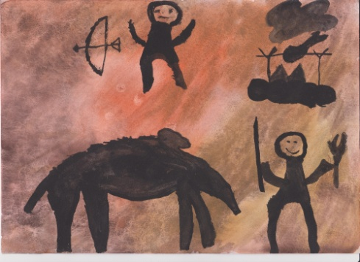
Jednoho krásného dne se tlupa vzbudila a viděla, jak u ohniště leží mamut! A tak pomalu a potichu vylezli z úkrytů, vzali zbraně a vrhli se na něho. Netrvalo dlouho a mamuta zabili. Rozdělal se oheň a už se peklo maso a hodovalo se až do večera. Masa bylo hodně. Z kostí vyrobili různé jehly, nože, nástavce na oštěpy atd. A co nesnědli, si schovali a život šel dál. Tlupa šla spát a v noci si svůj díl ukradly i hyeny, trochou kostí a masa. Vojta

Lov mamuta
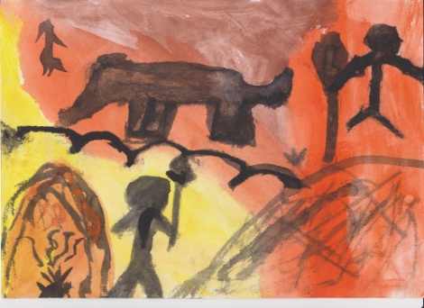
Na tomto obrazu se odehrává lov na mamuta. Žena přikládá do ohně a muž s tlupou pravěkých lidí se chystá na lov. Mamut jí trávu a lovců si nevšímá. Smečka se blíží k mamutovi a podaří se jim ho ulovit. Na druhý den se opékal, byly mamutí hody. Bohužel při lovu zemřel náčelníkův syn, lidé vykopali díru a přikryli ho mamutím stehnem. Z kostí si udělali zbraně na další lov. Žena náčelníka pro syna pořád brečela, ale za měsíc se jí narodila dcera Hamuta, to zmírnilo její žal. Martin H.

Jednoho dne jsme šli na lov a potkali jsme mamuta. Rychle jsme ho nahnali ke skále a můj bratr ho trefil do hlavy šípem, protože
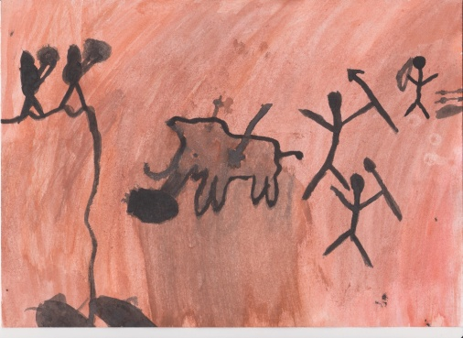
byl nejlepší lukostřelec v tlupě. A náčelník ho trefil kopím do těla. Potom dva muži z naší tlupy vystoupili na skálu a začali po něm házet velké kameny. První kámen ho trefil do chobotu. Mamut se snažil svůj chobot vytáhnout, ale marně, furt po něm házeli kameny a kopí, až mamut utonul. Tak jsme ho vzali a nesli jsme ho k jeskyni Šipce. Snědli jsme ho, kosti jsme si nechali na zbraně, bohužel naší tetě umřelo šestileté dítě, protože padlo z jeskyně, tak jsme ho pohřbili na místě, dali jsme k němu kly a pohřbili jsme ho. Honza

Lov mamuta
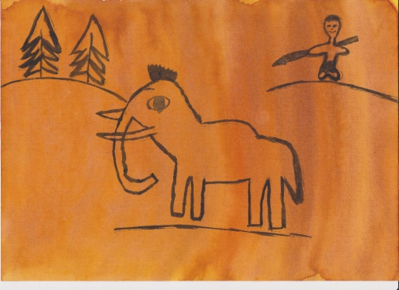
Jednoho dne se čtyři muži rozhodli, že zabijí mamuta, protože neměli co jíst, museli na lov. A všichni si museli nabrousit oštěpy, aby byly ostré. Druhého ranního dne šli muži do jeho doupěte. Ještě brzo ráno mamut spal, ale jak uslyšel jejich kroky, hned se probudil. Ale muži se ho nebáli, protože měli hlad a na nic jiného nemysleli. Ale nakonec ho muži přemohli a všichni si na velkém mamutovi pochutnali. Nicole

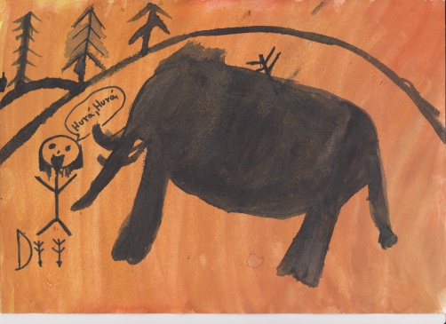
Jednoho dne vyloučili mladého chlapce z tlupy, jmenoval se Kopčem. Kopčem se toulal tři dny a tři noci. Najednou Kopčem uviděl mamuta, myslel si, že ho chce mamut zabít, ale mamut se lekl šavlozubého lva. Kopčem měl u sebe luk a šípy. Zkusil trefit mamuta, trefil se však do hlavy. Mamut omdlel a po dvou dnech se probudil a myslel si, že ho chce Kopčem zabít. Rychle ho chytil chobotem kolem pasu a zvedl ho nad hlavu. Kopčem překonal svůj strach a v té chvíli, když ho měl mamut nad hlavou, opatrně ho pohladil, mamutovi se to natolik líbilo, že se zklidnil a pustil Kopčema na zem a pořád ho pozoroval. Kopčem k němu přistoupil, podrbal ho za uchem. Mamutovi se to natolik líbilo, že chtěl drbat stále, a tak se stali kamarády. Kopčem mu dal jméno Konstantin. Jednou jak jeli na procházku, tak je napadla Kopčemova bývalá tlupa. Konstantin se lekl a utekl. Kopčem byl smutný, chtěl také utéct, ale nestihl to, chytli ho a chtěli ho zabít, ale Konstantin přiběhl se svojí smečkou mamutů. Tlupa se lekla a utekla, Kopčem byl štastný, že se Konstantin vrátil. Potom Kopčem chodil s mamuty po světě. Jednoho dne Kopčema a mamuty napadla cizí tlupa, mamuti se rozutekli, Kopčem se neudržel Konstantina a spadl. Jak to Konstantin zjistil, tak už ho měla tlupa lidí, odváděla ho do svého tábora. Konstantin utíkal za tlupou, tlupa se lekla a upustila Kopčema na zem. Konstantin zvedl Kopčema chobotem, Kopčem se na Konstantina usmál. Žili spolu štastně až do smrti, možná žijí doteď nebo ne. Marika

Lov na mamuta
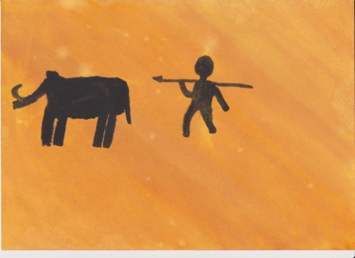
Jednoho dne jsem se rozhodl, že sám skolím mamuta. Vzal jsem si s sebou oštěp a šel jsem hledat. Šel jsem lesem, hledal jsem a mamut nikde. Vyšel jsem už z lesa, zaslechl jsem něco a pomalu jsem se k tomu plížil, koukl jsem se a konečně jsem viděl mamuta. Pomalu jsem k němu šel, vzal jsem oštěp, rozběhl jsem se a udeřil jsem ho, konečně jsem ho skolil. Simona

Sekunda a bude mrtev
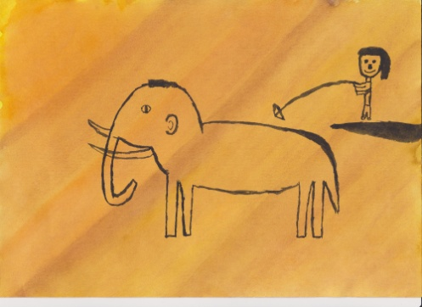
Jednoho slunečného dne byla velká bída s jídlem, protože hodně dlouho nepršelo. Samozřejmě se to nikomu nelíbilo. Všechno totiž uschlo a nebylo nic k snědku. Nastalo hlasování náčelníka. Všichni hlasovali, nakonec to dopadlo dobře, to znamená, že se náčelník zvolil. Netrvalo dlouho a náčelník zavelel: „Do boje na mamuta.” Všichni zavolali: „Všechno připravíme a jdeme na to.” Dali do toho všechny svoje síly a nakonec se povedlo. Určitě si na něm pěkně pochutnali a dětem i ženám dali svůj podíl. Dlouho už potom takový úlovek neudělali. Klára

Lovecká sezóna
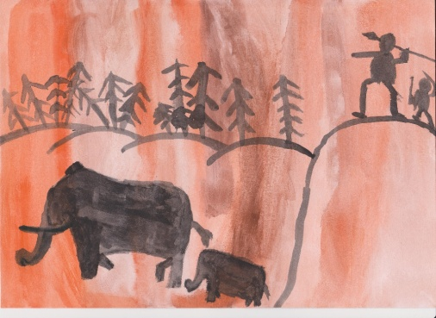
Jednou kdysi dávno žila tlupa, která se jmenovala Lovecká sezóna. Lovecká sezóna si natrhala jednou banány, mandarinky a ananasy, a když to všechno snědli, tak šli ulovit mamuta, ale moc jim to nešlo, protože měli jen tupé klacky. Jednou se mamutí mládě vzdálilo od matky, tak to mládě chodilo a chodilo, až došlo do tlupy Lovecké sezóny. Lovecká sezóna to mládě ukamenovala. Lovecká sezóna byla ráda, že ulovila prvního mamuta v životě.
Martin K. (k obrázku Lukáše B.)

Tanec u ohně
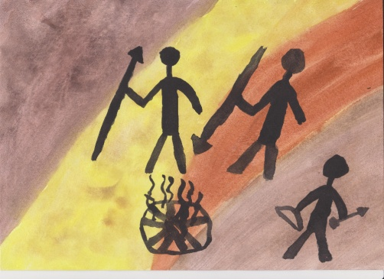
Jednoho krásného dne se vydala tlupa na lov. Lovili dlouhé hodiny, ale nic neulovili. Tak se vrátili zpátky domů a vyzvali všechny muže, aby zatancovali posvátný tanec u ohně. Tak muži začali tancovat. Až do té doby, než zafoukal vítr a nezapálil jim příbytky. Tak hlavní náčelník vyhlásil poplach třetího stupně. Všichni běželi s miskou z kůry k vodě a začali hasit. Hasili hrozně dlouho, ale nakonec ho uhasili. Uhořely naštěstí jenom dva příbytky, ale nikomu se nic nestalo. A když všechny domky opravili, tak už měli štěstí při každém lovu a žili šťastně až do teď. Dalibor

Jednoho slunečného, dne se rozhodla tlupa jít na,​ tak šli a uviděli velkého mamuta a zvolali: „Na něho!“ Házeli oštěpy, sekery a další nástroje. Pak mamuta dotáhli do jeskyně a tam ho naporcovali a schovali si ho na jindy a opekli si ho a snědli, pak šli všichni vesele spát po náročném dni. Patrick

Den v pravěku
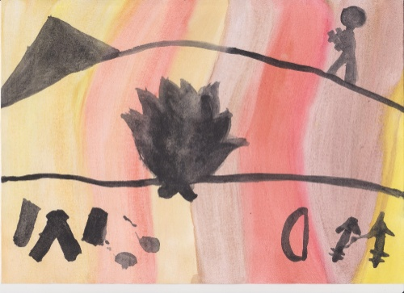
Jednoho dne, když jsem se vzbudila, šla jsem do lesa na dřevo. Až jsem měla plné ruce dřeva. Najednou jsem uviděla nějaké zvíře. Zjistila jsem, že to je mamut. Rychle jsem utíkala směrem domů. Tam jsem zapálila oheň. Nachystala jsem si luk a šípy. Všude jsem viděla mamuta. Strašně jsem se bála. A hlavně že jsem tam byla úplně sama. Těšila jsem se, až se moje rodina a přátelé vrátí. Začalo se stmívat. Nikdo nikde, začala jsem se bát čím dál víc. Šla jsem si lehnout a po chvíli jsem usnula. Ráno když jsem se vzbudila, moje rodina a přátelé už seděli venku. Potom jsem jim všechno vyprávěla. Moji přátelé mě obdivovali. Blížilo se dopoledne. Všichni jsme šli na lov. A dlouhý čas potom jsem nebyla sama doma. Uvědomila jsem si, že rodina a praví přátelé jsou na prvním místě. Natálie

Pravěká noc
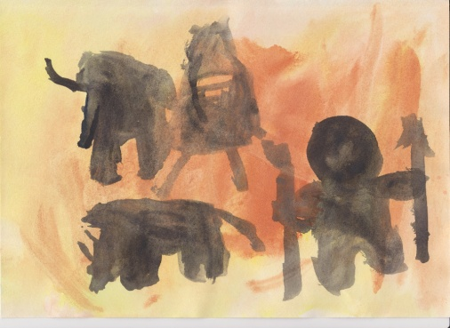
Nějaký noční hlídač u jeskyně v noci hlídal, ale už ho to nebavilo, a tak šel do lesa hledat lesní plody. Když šel lesem, náhle asi 50 m od něho uviděl mamuta. Lekl se, rozbušilo se mu srdce a vykřikl: „Ááá.“ Noc byla ale temná a jeho křik by si maximálně spletli se sovou. Mamut se ihned otočil a vyběhl na hlídače. V hlavě se hlídačovi honily strašné věci, byl bez sebe a smířený s koncem. Křičel, ale nikdo nikde. Až těsně před doběhnutím se v rohu objevil lukostřelec, který byl jedna z jeho posledních nadějí. Naděje přece ale umírá vždycky jako poslední, lukostřelec vystřelil, mamut ale uhnul a nešťastnou náhodou to zasáhlo hlídače. Hlídač měl mžitky před očima. Zdáli se ale rozhodl mamut č. 2, že ho zachrání. Mamut č. 1 vypadal vyděšeně. Už se netvářil jako ten největší machr na světě, ale jako bezmocná poražená obluda. Zdálky se blížil mamut a byl čím dál blíž. „Já mám už asi halucinace,“ řekl hlídač. Ale halucinace to zdaleka nebyly. Hlídač doufal v jedinou možnou věc, že to nejsou halucinace a všechno už to skončí. Když už se mamut číslo 2 přiblížil, bylo vidět, že je daleko větší než mamut číslo 1 a svrhl k zemi jedničku, hlídač zavřel oči a jenom čekal, co bude, nebo spíš si přál, ať už nic není. Jestli to tak bylo, tak se mu to moc nepovedlo, protože mamut č. 2 byl jeho zachránce. Zvrhnutá jednička se strachem běžela pryč a dvojka na hlídače bručela a dávala mu najevo, ať si nasedne. Hlídač otevřel oči a nevěděl, co dělat, ale myslel si, že tak i tak bude to stejně nějaký konec. „Tak ať je aspoň adrenalinový,“ pomyslel si. Nasedl na mamuta, položil si na něho hlavu a čekal. Mamut se rozjel a někam s ním jel. Dovezl ho k jedné jeskyni. Mamut prudce zavyl, aby se hlídač vzbudil. Hlídač se lekl, otevřel oči a řekl: „To už jsem v ráji?“ Všude kolem jeskyně bylo lesních plodů, jak vyčarováno. Sesedl z mamuta a přisedl si k lidem u ohně. Měl se tam dobře, hodně se sblížili, dokonce se zamiloval do jedné odvážné Lilly. Brzy pochopil, že ale v ráji není, protože práce tam bylo dost. Dějiny říkají, že se dožil na tu dobu až 107 let. Sedmička velice šťastné číslo, asi mu štěstí přálo. Tak si žil se svou Lilly šťastně až do smrti. Měli 3 krásné děti, byly šikovné a brzy uměly lovit zvěř. Cleira v 3 letech ulovila mamuta a brzo šla Vikky příkladem, ta v sedmi letech postavila dřevěný pravěký domeček, kde bylo teplo a útulno. A z nejmladší Teodorry byla v sedmi letech hlídačka. Manželka neboli maminka těch dětí zemřela vedle manžela v téměř stejnou sekundu. Lilly se dožila jen 97 let. Děti: Cleira se dožila 93 let,Vikky 16 let a Teodorra 101 let. Cleira zemřela při lovu mamuta, Vikky při otravě bobulemi a Teodorra na stáří. Život měly krásný. I ony měly děti, a tak to šlo dál a dál. Na tom území se zkrátka žilo dobře. Dnes už tam žijí miliardáři a dodnes se tam lidem daří. Pavla

Můj prožitý den v pravěku
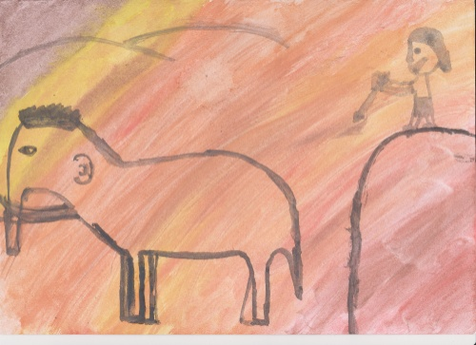
Ve čtvrtek jsem šla spát a v pátek jsem se probudila v pravěku a řekla jsem si: „Kde to jsem?“ Byla jsem v pravěku! Bylo tam mnoho lidí a já mezi nimi, bála jsem se, že mi něco udělají, ale byli ke mně milí, jako by už mě znali. Ten den šli muži lovit, já jsem je poprosila, jestli můžu jít s nimi. Přemýšleli a pak řekli, že můžu. Poprvé jsem viděla mamuty. Vyšli jsme na kopec a náčelník začal střílet. Mamuti utíkali a utíkali. Jeden mamut však zůstal stát a toho náčelník využil. Několikrát mamuta střelil a mamut se skácel k zemi. Bylo mi ho docela líto, ale měla jsem hlad. Nejsilnější muži dotáhli mamuta k jeskyni. A pak mamuta rozřezali a maso opekli na ohni, mamut byl moc dobrý. Nejvíc vtipné na tom bylo, jak se divili mému pyžamu. Ještěže jsme ve čtvrtek měli dějepis a o pravěku jsem věděla vše, co jsem potřebovala. Po tomhle dni budu v dějepise nejlepší. Katka M.

Jak se zvířata připravují na zimu
Ježek
Šel jsem si pro listí na postel, šel jsem hledat jablka, hrušky, švestky. No pak jsem šel přes cestu a málem mě přejelo auto, naštěstí mě odfoukl vítr, přišel jsem do listí a uložil jsem se ke spánku. Vojta

Veverka
Já na zimu se ubytuju do skvělého hotelu Stromový ráj. Vzal jsem si klíče od pokoje a vybalil jsem si kufry. V přízemí byla restaurace. Dal jsem si lískové oříšky s kešu. Bylo to moc dobré. Vrátil jsem se do pokoje a usnul jsem. A tak jsem přečkal zimu.
Natík
Ježek
Já si celé jaro a léto dělám tukové zásoby, jím různé plody. Třeba jablíčka, žížaly a jako malý piju mléko. Už se blíží podzim a já už jsem ospalý, zalezu si třeba pod nějakou chatrč. Přecházím do hibernace a probudím se až na jaře. Tim

Ježek
Já jsem ježek Karel a bydlím ve stromu. Já se připravuju na zimu tak, že si celý rok sbírám jablka, hrušky a skladuju si jídlo do mého stromového sklepa. Až bude zima, půjdu domů spát se svými dětmi i se svou manželkou. A spíme tak dlouho, dokud nemáme hlad. Jestli máme hlad, tak se vzbudíme, najíme se a zase půjdeme spát. Radek

Liška
Já jsem liška a na zimu se připravuju tak, že na podzim si vyhrabu díru, donesu si tam mrtvé myši, slepice a ptáky. Jenže mi je zima, tak si tam donesu listí, hlínu a trávu. Díru si ochráním, aby mě nikdo nerušil, jenže mě vyrušila veverka Anička a říká: „Copak děláš?“ Liška se naštvala a snědla ji. Sice veverka zemřela, ale lišce bylo teplo a byla i najezená. A na druhý den usnula, ale jeden den jsem se vzbudila, najedla se a zase jsem usnula. Martin H.

Ježek
Já malý ježeček mám hodně práce. Připravuju se na zimu. Teprve včera jsem si našel domeček. Zítra musím jít sbírat potravu. Vůbec se mi nechce, ale co nadělám. Všechno mě bolí. Když přišlo úterý, šel jsem hledat potravu. Jak jsem šel, pod jabloní spadlo na mě jablko. Byl jsem naštvaný. Pak jsem si jablko vzal a šel jsem dál. Večer když jsem přišel, hned jsem šel spát. Ve středu jsem si všechno schoval a šel jsem na procházku. Večer jsem pojedl a usnul jsem u televize. Natálie

Myš
Já vždycky před zimou vyhrabu noru. Ale není to tak jednoduché, protože se vždycky bouchnu do hlavy o kámen. A když už se konečně prohrabu do dobré hloubky, tak si ji konečně rozšířím a prdnu si, ať je teplo a jdu spát. Dalibor

Liška
Za chvíli měla začít zima a já neměla žádné zásoby. Tak jsem začala sbírat. Ale když jsem byla u stromu s kaštany, najednou se ozvalo šustění listí, a tak jsem se já liška ryšavá lekla a utekla jsem do nory a vyhlížela jsem, co to bylo. Byl to ježek, šla jsem mu vynadat, jak moc mě vylekal. Ježek se mi po chvíli omluvil. Tak jsem si nasbírala kaštany a všechno, co jsem potřebovala. Hlavně jsem si musela v noře uklidit, měla jsem tam hrozný nepořádek. Po hodině jsem měla noru krásně uklizenou. Katka

Veverka
Dnes je tak krásně slunečno, půjdu se asi projít, když je tak krásně. To už je večer, takový krásný den to byl. Zítra si určitě půjdu hrát s kamarády ven. Ráno se probudím a venku taková zima. No to je šokující. Budu se připravovat na zimu. Oříšky musím nasbírat. Potřebovala bych pytel, abych mohla nasbírat ořechy. Už je zase večer ale ořechů mám dost. Zapeleším se a už nevylezu. Takhle já prožívám zimu. Klára

Ježek
Jednoho dne jsem se rozhodl, že si nachystám zásoby na zimu, protože jsem vycítil, že bude velká zima. Druhý den jsem šel do jedné zahrady a na své ostré bodliny jsem si dal plno jablek, ale musel jsem se ještě jednou vrátit pro pár hrušek. Pak jsem si všechno odnesl k sobě do malého kmenu stromu a řekl jsem si, že jsem přežil další zimu. Nicole

Veverka
Na zimu se chystám, že si nasbírám ořechy a žaludy ze stromu. Kdybych si je nenasbírala, tak bych umřela. Ale já se odstěhuju do hotelu Stromov. A jak skončí zima, tak půjdu zase domů. Přišla jsem do hotelu a bylo to tam moc krásné a dala jsem si ořechovou svíčkovou. Michal H.

Kos
Jednou jsem letěl a narazil jsem do stromu. O 2 dny později jsem zase narazil. Tak jsem se naštval, šel jsem k ježkovi pod stromem, koupil jsem si navigaci za 50 kaštanů. Od té doby jsem ještě ani jednou nenarazil. Byl jsem s novou navigací úplně spokojen.
Martin K.

Příběh Kelta…
(„historické“ povídání na zadaná slova: oppidum, Hostýn, Bójové, Bojohemum, skleněné perly, duhovky, druid, kovář, železo,
4. st. př. n. l.)

Druid Tristan
Jednoho dne ve 4. st. př. n. l. se narodil druidovi syn Tristan. V kmeni Bójů na území Bojohemum. Žili v skromném oppidu. Pomáhal kovářovi vyrábět železné nástroje. U Hostýna zkusil vytlačit jiný kmen naše Bóje. Tristan koupil za duhovky skleněné perly, které chtěl dát Fioně. Radek a Tim
Jsem Kelt Cedrik. Žijem ve 4. st. př. n. l. a právě stavíme oppidum společně s Artušem a Olafem. Moje manželka Epona dělá skleněné perly a duhovky, můj syn Tristan je kovář, taví železo. Jsme Bójové z Hostýna. Kamarád Olaf je druid a všichni žijem v zemi Bojohemum. Martin H.

Putování s Isoldou
Jednoho dne ve 4. st. př. n. l. se kovářka Isolda rozhodla jít do Hostýna. Jakmile tam došla, rozhodla se, že postaví oppidum. Druhý den se v Hostýně konaly trhy. Isolda si za deset duhovek koupila skleněné perly. V noci ji okradli Bójové. Poté se rozhodla, že z Bojohema odejde. Protože Isolda byla Keltka, druid jí zakázal z Bojohema odejít a aby neutekla, nabídl jí hodně železa. A Isolda tam zůstala. Katka a Natálie

O Keltovi Edwardovi
Kdysi dávno ve 4. st. př. n. l. žil Kelt Edward. Patřil k dobrým bojovníkům, tak se jim začalo říkat Bójové. A od slova Bójové nazývali svoji zemi Bojohemum. Žili v oppidech a kněz se nazýval druid. Kdysi na jejich území bylo hodně železa, a tak vzniklo kovářství. Vyráběli peníze jménem duhovky. Ze skla uměli vyrábět skleněné perly. Oppidum bylo i na Hostýně.
Dalibor a Vojta

Ve 4. st. př. n. l. žil jeden kovář a kovářka. Měli velkou rodinu a díky tomu byli šťastní. Bydleli v Hostýně a měli tam své oppidum. Kovář pracoval se železem ve městě Bojohemum. Kovářka se jmenovala Fiona. Nikdo nevěděl, že měli hodně duhovek, a proto kovář mohl koupit Fioně skleněné perly. Uplynulo pár dní a přepadli je Bójové. Trvalo to docela dlouho, ale druidové je nakonec zachránili. Niki a Klára

Jmenuji se Merlin Bouřný háv. Jsem Bój a bydlím v Bojohemu. Naše vesnice Větrný Žleb je obrovské oppidum. Přišli jsme ve 4. st. př. n. l. a moc se nám tady líbí. Jsem kovář a kovám železo. Náš druid Cedrik říká, ať postavíme Hostýn, ale nemáme dost duhovek. Nosíme na krku skleněné perly, které nám přinášejí štěstí. Natík

Byl jednou jeden Edward, žil v Bojohemu a bydlel v oppidu, byl kovář, dělal věci ze železa a měl doma skleněné perly. Najednou Bójové zaútočili s druidem a u sebe měli hodně duhovek. V Hostýně měli oppidum. Žili ve 4. st. př. n. l. Lukáš K.

O Azurovi
Jednou ve 4. st. př. n. l. se narodil kluk. Jmenoval se Azur. Žil
v kmeni Bójů na místě, kterému říkali Bojohemum. Byli v oppidu Hostýn, kde byli v bezpečí. Jak Azur dospěl, pracoval jako kovář, koval železo. Pak také udělal zkoušky a stal se druidem. Potkal svou životní lásku Isoldu, která vyráběla duhovky a skleněné perly. Pavel

Fiona a cesta do Hostýna
Kovář měl jednu dceru a ta se jmenovala Fiona. Narodila se ve 4. st. př. n. l. Jednou kovář poslal Fionu na pole, ať jde sbírat žito, ale vtom okamžení přijeli Bójové, ať udělá dva meče a dvě dýky ze železa. Řekli, že odměna bude velká. Na druhý den řekl kovář Fioně, ať to odveze na Hostýn. Při cestě na Hostýn potkala kluka, který prodával skleněné perly. Marika a Aneta

Pověsti

Proč se kopec Marek jmenuje Marek?
Byl jednou jeden muž a jmenoval se Marek. Ten Marek jednoho dne řekl své ženě: „Ženo má, jsme chudí víc, než jsem čekal. Půjdu do světa a něčemu cizímu se vyučím a naučím to i ostatní za peníze.“ Žena řekla: „Tak jen jdi, můj milý, a vrať se mi brzy.“ Tak Marek šel a po chvíli potkal starého dědečka, který ho prosil, ať mu pomůže. Marek řekl: „Nač vám pomáhat, když vy mi taky nepomůžete.“ Ten dědeček ho proměnil v kopec, pousmál se a řekl: „Když ty jsi mi nepomohl, tak já ti taky nepomohl.“ Proměnil se v psa a utekl. Helča
Střelniční
Protože tam se střílelo, tak to tak někdo pojmenoval a ulice Střelniční se jmenuje dodnes. V hospodě Střelnice se kdysi střílelo. Jednou do restaurace, to už je dávno, přišli se najíst a napít hladoví vojáci, kteří neměli peníze. Vojáci pojedli a mysleli si, že utečou bez zaplacení. Hospodský si však toho všiml, a když nechtěli zaplatit, vytáhl flintu a vznikla velká přestřelka. Hospodský ani vojáci to nepřežili, a protože to byla taková tragédie, tak od té doby nazvali restauraci Na Střelnici a ulici Střelniční. Pavla

Proč se jmenuje kopec Marek Marek?
Jednoho dne se na kopci narodilo dítě slavného spisovatele. Jmenovalo se Marek. Marek se začal učit na spisovatele. Po třech letech začal psát knížky, které se začaly všem líbit. Jedna knížka se jmenovala Rodný kopec. Jednoho dne Marek onemocněl rakovinou. Asi po třech týdnech zemřel. A lidé z Frenštátu řekli, ať se kopec jmenuje po Markovi. Radek

Jednou si jeden chlapec řekl, že nemá nic na práci, a tak se šel projít na nějaký kopec. Tak šel a šel, až najednou před sebou uviděl obrovský kopec. A jak byl v půlce kopce, tak začal být hrozně unavený a řekl si, že to nemá cenu, a tak šel zpátky domů a ještě ten večer chytl horečku, a tak ten kopec pojmenoval Horečky.
Dalibor

Kdysi dávno byla jedna hora a na té hoře šel pán. Šel a šel, ale neustále potkával smrky a nepotkal ani jeden listnatý strom. A celou cestu si říkal, že je divné, že tu není žádný listnatý strom. Až vyšel na vrchol, viděl, že celá hora je opravdu osázena samými smrky, a tak se rozhodl horu pojmenovat Smrk. Vojta
……………………………………………………………………………………..
Právě jste si přečetli, co jsme vymysleli a napsali za necelého půl roku.
Poděkování patří všem, kteří byli ochotni články přepsat a poslat. Kdo patří mezi ty ochotné? Ti, kteří tady mají povídání z pravěku či pověst, ale moc jich není. Ostatní slíbili, ale asi měli moc učení a k přepsání své tvorby se už nedostali. Tak asi první literární pokus a zároveň poslední…

